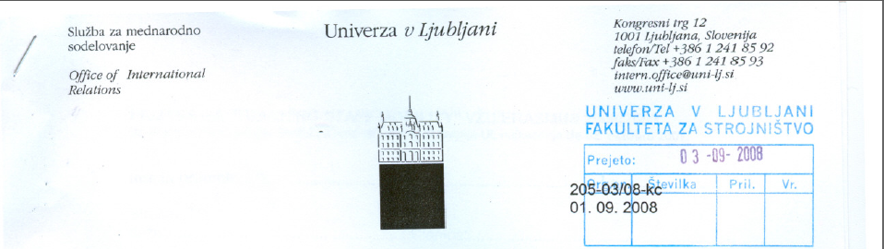

DEKANOM IN KOORDINATORJEM PROGRAMA VŽU/ERASMUS

ZADEVA: Razpis za izvajanje mobilnosti učiteljev v okviru programa VŽU/Erasmus v letu 2008/2009

Spoštovani,

Prejeli smo sredstva za izvedbo mobilnosti učiteljev v akademskem letu 2008/2009.
V sporazumih za leto 2008/2009 je najavljena tudi mobilnost učiteljev, vendar ne poimensko, zato je potrebno ugotoviti, kdo bo napovedano aktivnost opravil.
Višina dodeljenih sredstev je tolikšna, da lahko sofinanciramo 105 gostovanj po 5 dni. Povrnili bomo le stroške, ki bodo izkazani z računi, v maksimalni višini 500€. Iz sredstev Erasmus se lahko sofinancira največ 80% upravičenih stroškov.

Pri izboru Evropska Komisija priporoča naštete prednostne kriterije:
- Mobilnost učiteljev, ki do sedaj še niso bili na izmenjavi,
- Vključevanje oddelkov, ki še niso sodelovali v programu oz. še niso izvajali študentske mobilnosti,
- Izbor institucij, ki niso v angleškem ali nemškem govornem področju,
- Vključevanje oddelkov, ki želijo razvijati skupne projekte in nadaljnje sodelovanje s partnersko institucijo,
- Vključevanje učiteljev - Erasmus koordinatorjev

Mobilnost mora trajati najmanj 5 zaporednih delovnih dni in potrebno je opraviti najmanj 5 pedagoških ur. Vsakemu učitelju bo dodeljeno sofinanciranje le za eno gostovanje na instituciji v tujini.

Izkušnje iz preteklih let kažejo, da precejšnje število učiteljev kljub prijavi odpove izvedbo, zato prosimo, da naj samo tisti učitelji, ki nameravajo v okviru podpisanih sporazumov dejansko izvesti mobilnost učiteljev na partnerski univerzi, izpolnijo priloženi obrazec.
Prosimo, da usklajene predloge dekani ali koordinatorji posredujejo Službi za mednarodno sodelovanje najkasneje do 02. oktobra 2008.

Lep pozdrav,

Katja Cerjak
Institucionalni koordinator programa VŽU/Erasmus

Priloga: kot navedeno

